**Методические указания по выполнению практической работы № 6**

**Тема «**Интегральные исчисления функции нескольких переменных».

**Понятие двойного интеграла.**

***Двойным интегралом*** функции*f(x, у)* по области*D*называется предел этой суммы:

$$\lim_{ d→0}{\sum_{i=1}^{n}{f\left(x_{i},y_{i}\right)∆S_{i}}=\iint_{D}{f\left(x,y\right)dS}} (1)$$

**Основные свойства двойного интеграла.**

1°**.** *Двойной интеграл от алгебраической суммы функций равен алгебраической сумме двойных интегра­лов от слагаемых функций:*

$$\iint_{D}{{(f}_{1}\left(x,y\right)±f_{2}\left(x,y\right))dxdy=}\iint_{D}{f_{1}\left(x,y\right)dxdy±}\iint_{D}{f_{2}\left(x,y\right))dxdy}$$

2°. *Постоянный множитель можно выносить за знак двойного интег­рала:*

$$\iint_{D}{kf\left(x,y\right)dS}=k\iint_{D}{f\left(x,y\right)dS}$$

3°. *Область интегрирования двойного интеграла можно разбить на части, т. е. если областьDсостоит из двух областей D1 и D2, то*

***Пример 1****.*

Вычислить двойной интеграл $\int_{D}{\left(x+2y\right)dxdy}$ по области *D*, ограниченной линиями *y=x*, *y=4x, y= $\frac{4}{x}$* .

Решение:

Находим точки пересечения этих линий (рис.5):

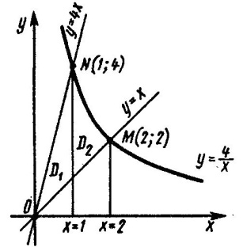

Рис.5

$$\left\{\begin{aligned}y=4x \\ y=\frac{4}{x} , N(1;4)\end{aligned}\right.$$

Область *D*разобьем на две области *D1*и *D2*, которые соответственно определяются системами неравенств $0≤x≤1, x≤y≤4x, и 1≤x≤2, x≤y≤4/{x .}$

Вычислим двойной интеграл по области *D1*:

Вычислим двойной интеграл по области*D2:*

Значит, $I=I_{1}+I_{2}=6+7\frac{1}{3}=13\frac{1}{3}$

Приложения двойного интеграла.

**Пример**. Вычислить координаты центра тяжести однородной пластинки, ограниченной линиями *x=0*, *y=0*, *y=1-x2,μ=const.*

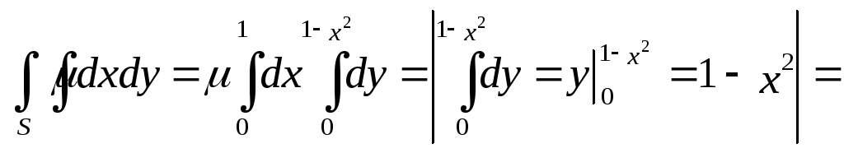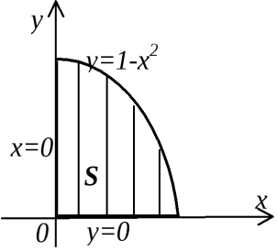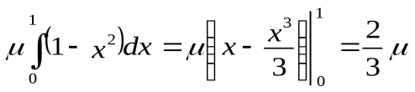;

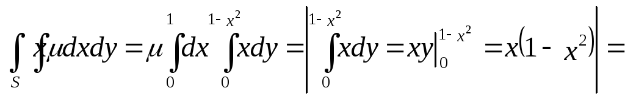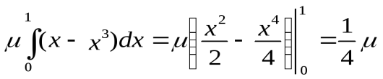;

;

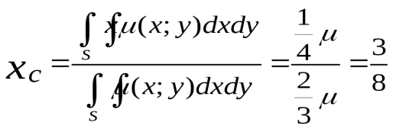; 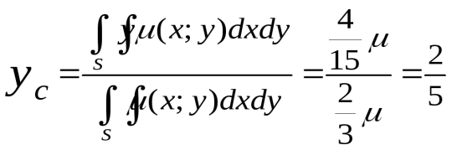;

Практическая работа №

Тема: «Вычисление двойных интегралов»

Вариант 1

Вычислить двойные интегралы 1) $\iint_{D}{xydxdy, }$ если *D* – треугольник, ограниченный прямыми*x=0, y=0, x+y=1*

*2) $\iint_{D}{e^{\frac{y}{x}}dxdy, }если D – область, ограниченная линиями y=\frac{x^{2}}{9}, x=3, y=0$*

Практическая работа №

Тема: «Вычисление двойных интегралов»

Вариант 2

1) $\iint_{D}{\frac{y^{2}}{1+x^{2}}dxdy, }еслиD – прямоугольник0≤x≤1, 1≤y≤3$

2) $\iint_{D}{(x^{3}+y^{3})dxdy, }если D – область, ограниченная линиями y=\frac{x}{2}, y=x, x=4$